MES PREMIERS MOTS EN FRANÇAIS 1

stavning franska | uttalas (läs som på svenska) | översättning
bonjour | båååå(n) schor | hej, goddag
ça va? | savva | hur mår du?/mår du bra?
ça va (bien) | savva (bjäääää) | jag mår bra
merci | mär si | tack
oui | o ui | ja
non | nååååå | nej
et toi | ä tåa | och du
je m’appelle | schö mappäll | jag heter
je suis | schö su i | jag är
c’est | sä | det är – är det
j’aime | schämm | jag gillar, jag tycker om
je t’aime | schö tämm | jag älskar dig
pardon | pardååååå(n) | förlåt, ursäkta
au revoir | orvar / å röv åar | hej då
bonne journée | bånn schor ne | ha en bra dag
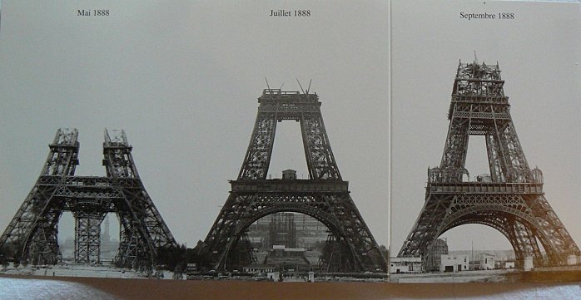

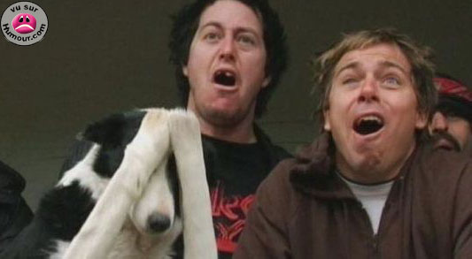

MES PREMIERS MOTS EN FRANÇAIS 2

stavning franska | uttalas (läs som på svenska) | översättning
un, une | ööööööö(n) / yn | 1
deux | dö | 2
trois | tråa | 3
quatre | kattr | 4
cinq | sääää(n)k | 5
six | siss | 6
sept | sätt | 7
huit | u it | 8
neuf | nöff | 9
dix | diss | 10
onze | åååå(n)z | 11
douze | doz | 12
cent | saaaaaa(n) | 100
mille | mill | 1000
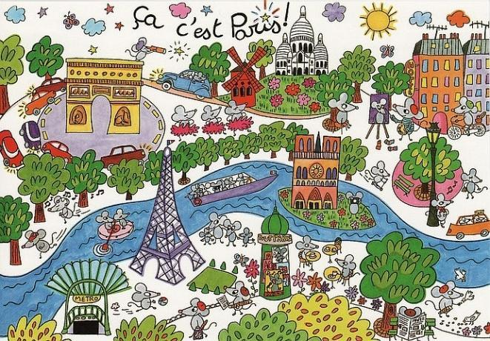



MES PREMIERS MOTS EN FRANÇAIS 3 – MINA EGNA ORD

stavning franska | uttalas (läs som på svenska) | översättning


